ПОБЕДИТЕЛИ ФОТОКОНКУРСОВ ПРОВОДИМЫХ АНО СПОРТИВНЫЙ КЛУБ «ЛИДЕР»
2020 год - тема «Снежинск спортивный»
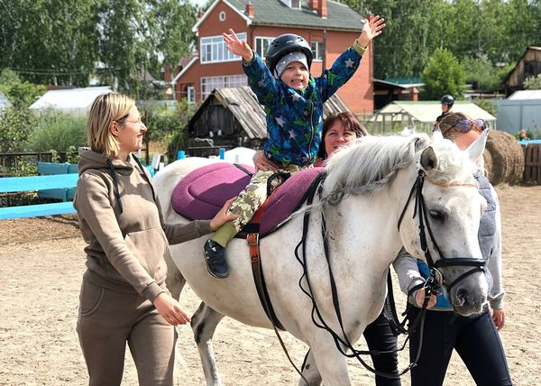
1 место «Иппотерапия» КУДРИНА ЮЛИЯ
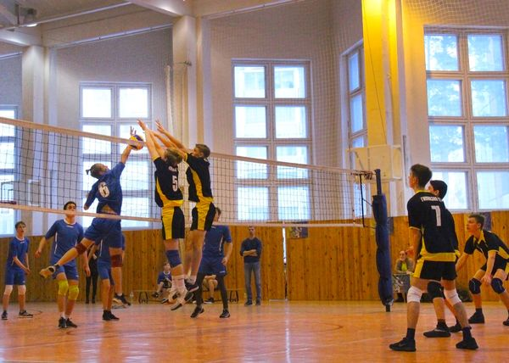
2 место «Финальное испытание» КУТЛУЗАМАНОВ ДЕНИС
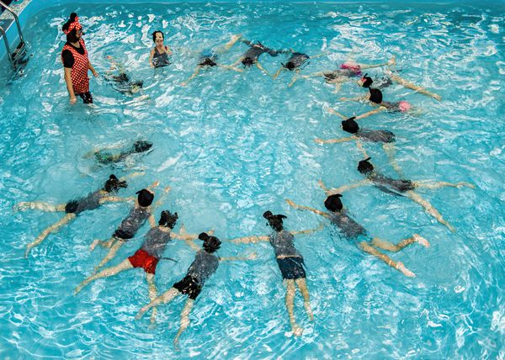
3 место «Звезда» ЮРОВСКИХ АННА

